Министерство науки и высшего образования Российской Федерации
Муромский институт (филиал)
Федерального государственного бюджетного образовательного учреждения высшего образования
«Владимирский государственный университет
имени Александра Григорьевича и Николая Григорьевича Столетовых»

Факультет ИТР
Кафедра ПИн

ЛАБОРАТОРНАЯ
РАБОТА №2

По Web-технологии

Руководитель
Рыбки И.А.
(фамилия, инициалы)

(подпись) (дата)

Студент ПИн - 121
(группа)
Ермилов М.В.
(фамилия, инициалы)

(подпись) (дата)

Муром 2023
Лабораторная работа №2

Тема: Семантические теги HTML5.
Код web документа:
<!DOCTYPE html>
<head>
<title>Лабораторная работа 2</title>
<style>
body
{
padding: 0;
margin: 0;
background-color: lavender;
}
header
{
height: 58px;
background-color: aqua;
border-bottom: 2px solid black;
}
main
{
padding: 10px;
min-height: calc(100vh - 140px);
}
footer
{
padding: 10px;
height: 38px;
border-top: 2px solid black;
background-color: rgb(54, 61, 68);
color: whitesmoke;
}
.head-block
{
width: 60px;
height: 30px;
padding-top: 10px;
font-size: 16px;
background-color: aquamarine;
position: absolute;
text-align: center;
top: 9px;
}
.head-logo
{
left: 20px;
}
.head-menu
{
right: 20px;
}

table {
border: 1px solid grey;
border-collapse: collapse;
text-align: center;
}
th {
border: 1px solid grey;
width: 100px;
}
td {
border: 1px solid grey;
}
a
{
text-decoration: none;
color: whitesmoke;
}
a :hover {color: gainsboro; }
a :link { color: whitesmoke; }
a :visited { color: whitesmoke; }
</style>
</head>
<body>
<header>
<div class="head-block head-logo">лого</div>
<div class="head-block head-menu">меню</div>
</header>
<main>
<h2>список</h2>
<ul>
<li>пункт 1</li>
<li>пункт 2</li>
<li>пункт 3</li>
<li>пункт 4</li>
</ul>
<h2>таблица</h2>
<table>
<tr>
<th>заголовок 1</th>
<th>заголовок 2</th>
</tr>
<tr>
<td>данные</td>
<td>данные</td>
</tr>
</table>
</main>
<footer>
конткаты:
<br>
<a href="mailto:mail@mail.com">mail@mail.com</a>
</footer>
</body>

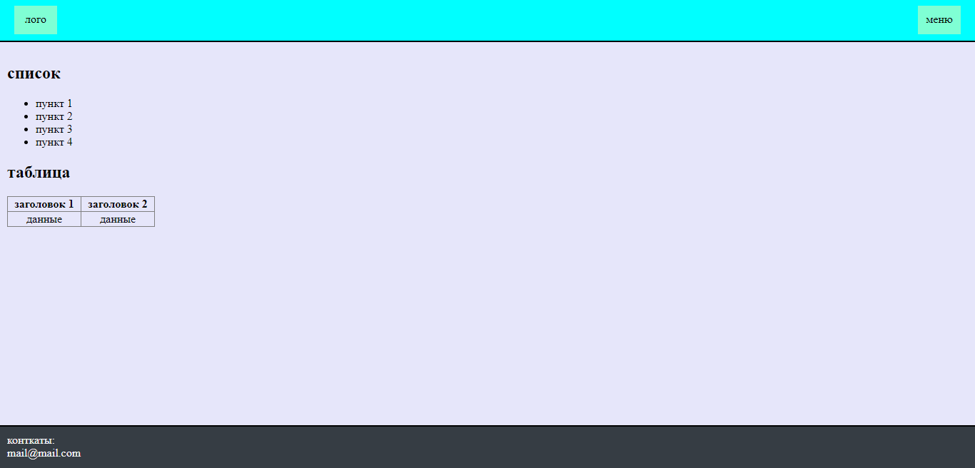
Рис 1 - Отображение web документа

